С 5 по 10 мая в школе прошла третья Глобальная неделя безопасности дорожного движения.
Ученики 1-5 классов приняли участие во флеш- мобе «Берегите нас». Ребята - юидовцы загадывали детям загадки по ПДД, вместе с детьми вспомнили правила перехода через дорогу, дорожные знаки и в игровой форме под команды сигналов светофора провели танцевальный флеш-моб.
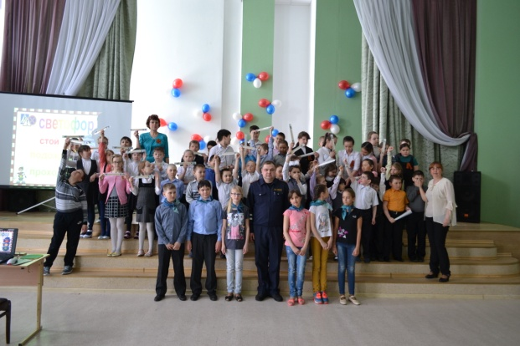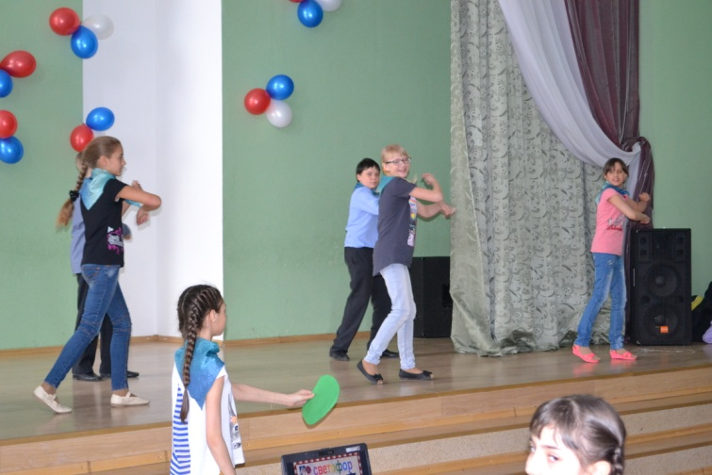

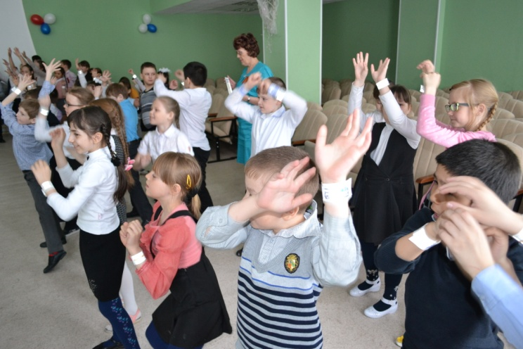
В 3-4 классах прошло мероприятие « Селфи безопасности» под девизом «Мы хотим жить», в котором дети в своих фотографиях обратились к водителям с собственноручно изготовленными призывами о необходимости соблюдения правил дорожного движения и ответственности на дорогах.
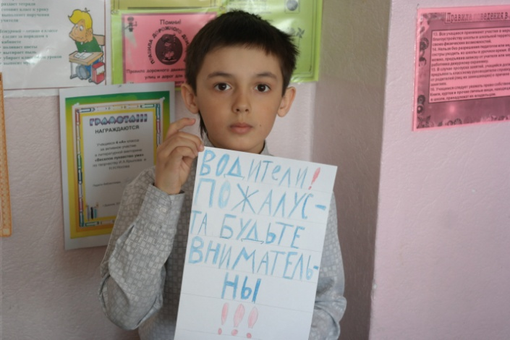

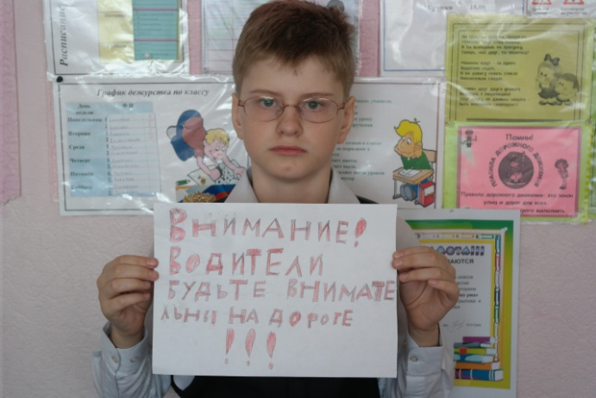

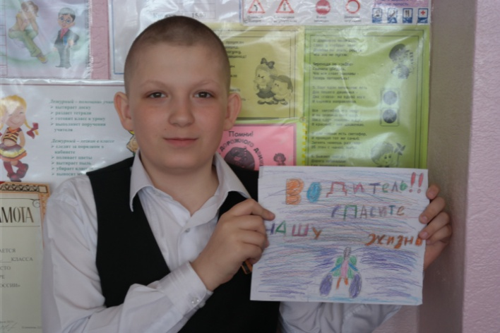
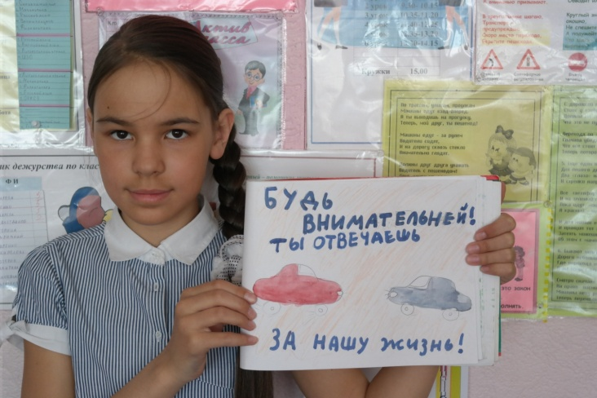
Во всех классах прошли мероприятия по профилактике детского дорожно-транспортного травматизма: праздник для младших школьников «Красный, желтый, зеленый», классные часы «На повестке дня -лето», ребята- юидовцы подарили ученикам начальной школы светоотражающие браслеты, в среднем звене прошли мультимедийные презентации «У дорожных правил каникул нет», «Эрудит по ПДД» прошел среди старшеклассников.
